GÖRSEL FAALİYETLER
ÇİZGİ FİLMLER
Çocuklara ne kadar uygulamalı ve görsel faaliyetler yapılırsa çocukların öğrenmeleri o kadar kolay olur. Bu nedenler çocuklara çizgi film kısa filmler, slâytlar, tiyatro, sinema izletildi
“BİZ İKİMİZ AİLE İÇİ YARDIMLAŞMA” isimli çizgi film izletilir.
Babaları için doğum günü pastası yapmak isteyen annelerini yardım etmeleri anlatmaktadır.
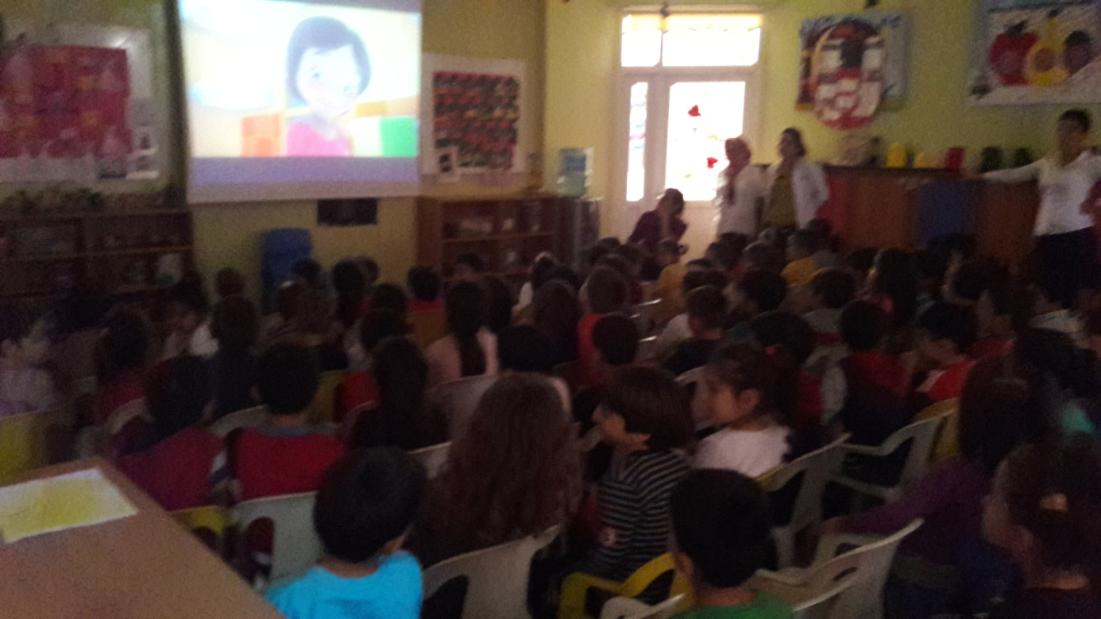

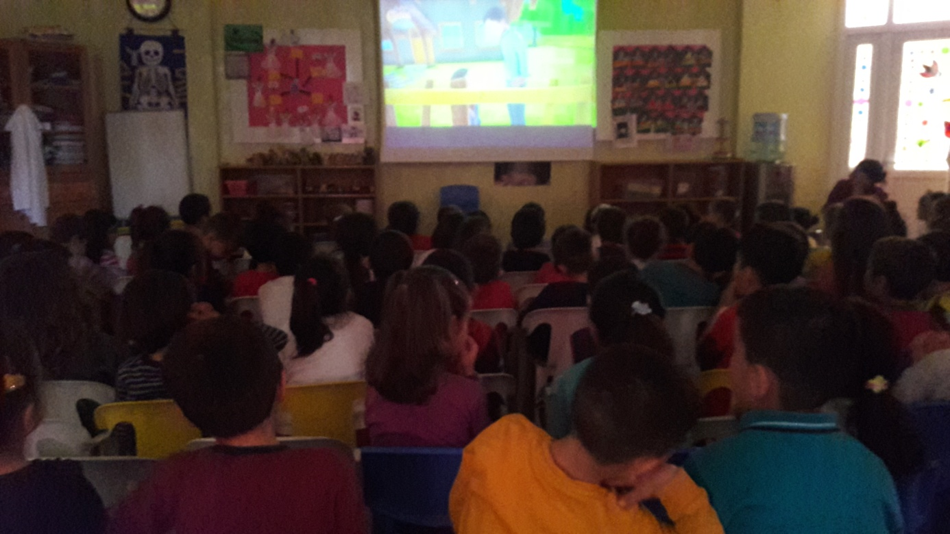

“CİCİKİ YARDIMLAŞMA” isimli çizgi film izletilir.
Okula yeni başlaya bir leyleği abisinin ve arkadaşlarının ona yardım etmelerini anlatıyor.
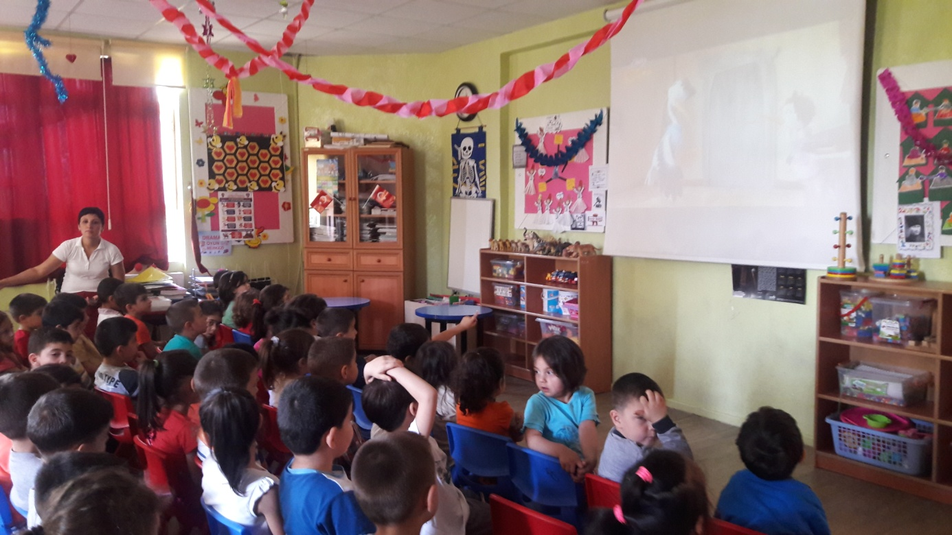

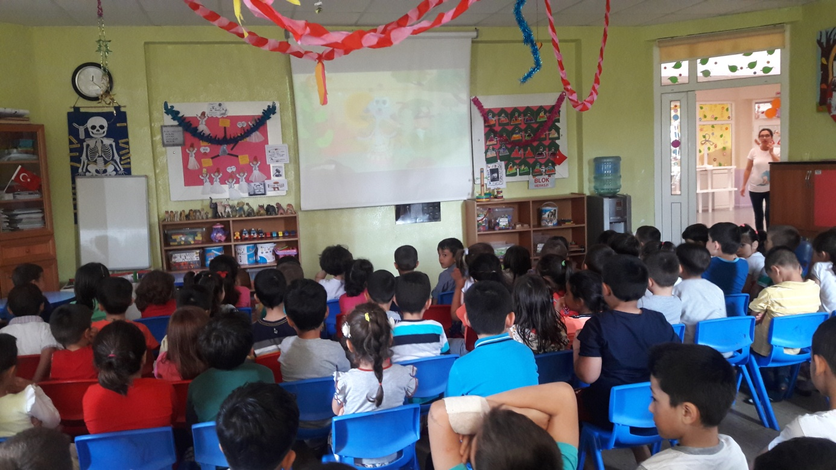

“NİLOYA VE MİNİK KEDİ” isimli çizgi film izletilir.
sokakta buldukları yavru kediye önce yemek verip sonrada ona yuva bulmak isteyen Niloya’ nın hikayesini anlatıyor.

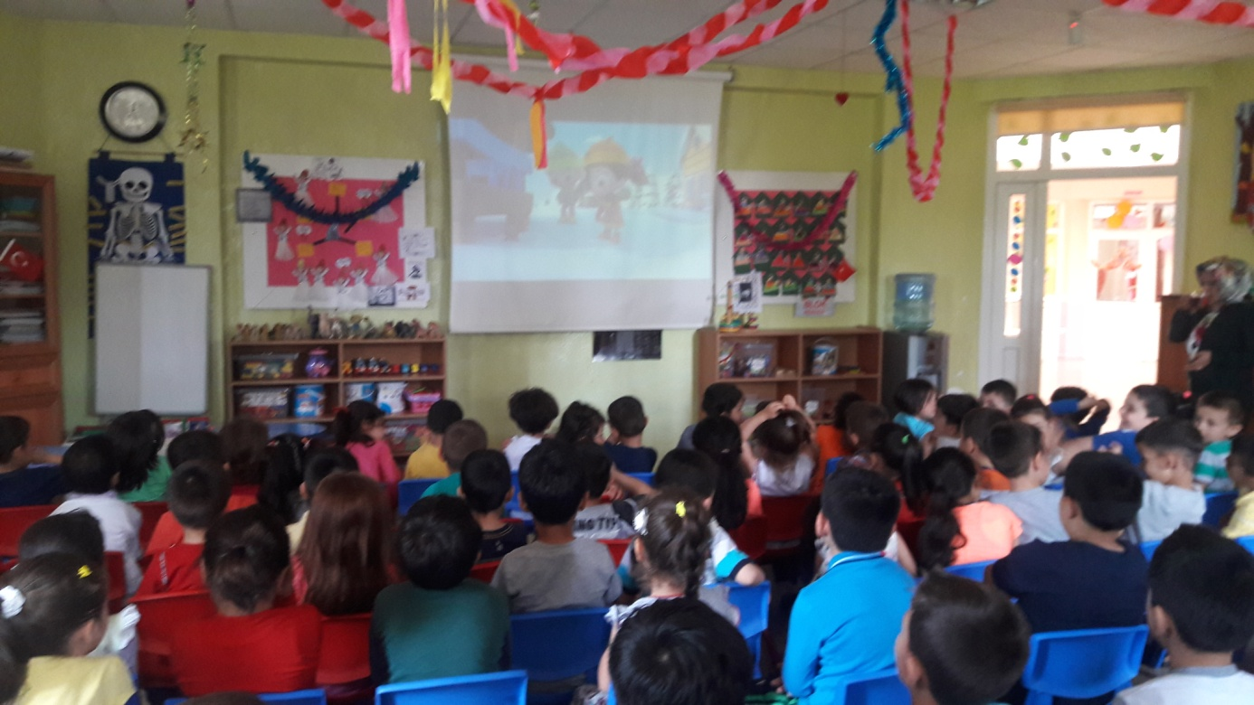

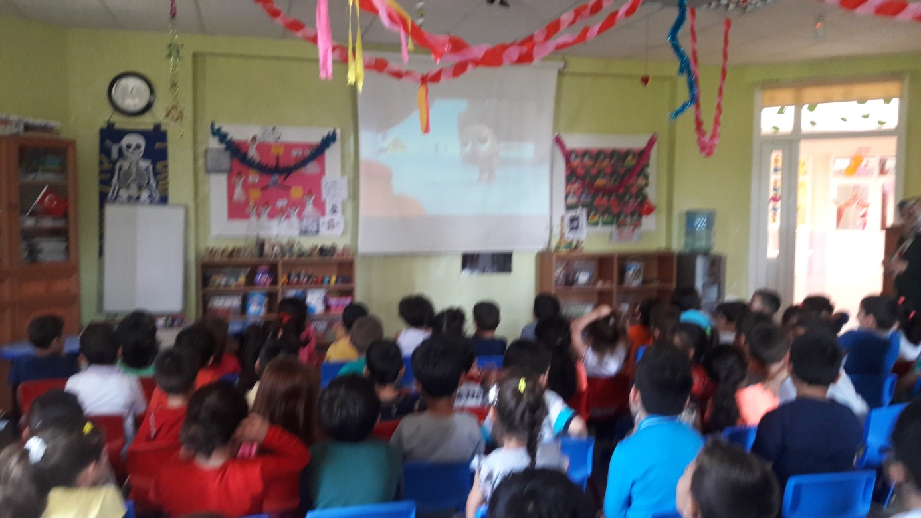

“BALIKÇI(YARDIM VESONUÇLARI)” isimli çizgi film izletilir.
İnsanların bir iyili yaparken karşılık beklemeden yapmaları gerektiğini anlatmaktadır.
Çocuklar filmi izlerken
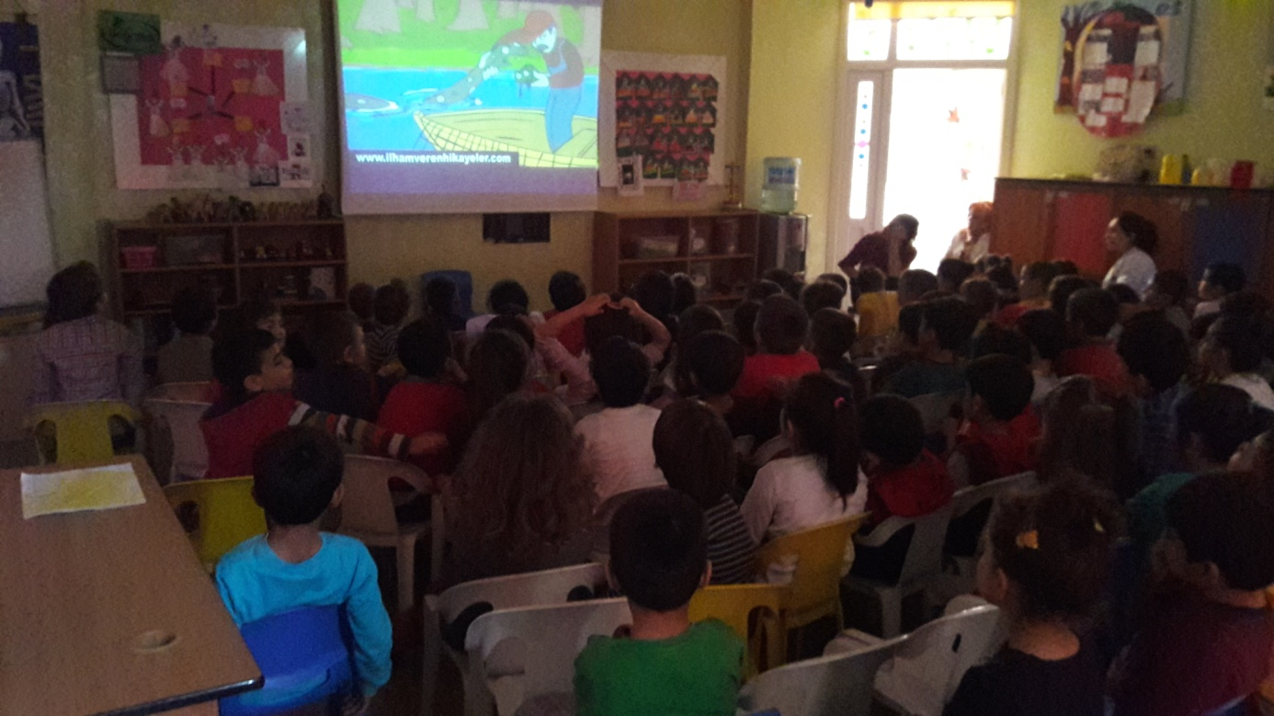

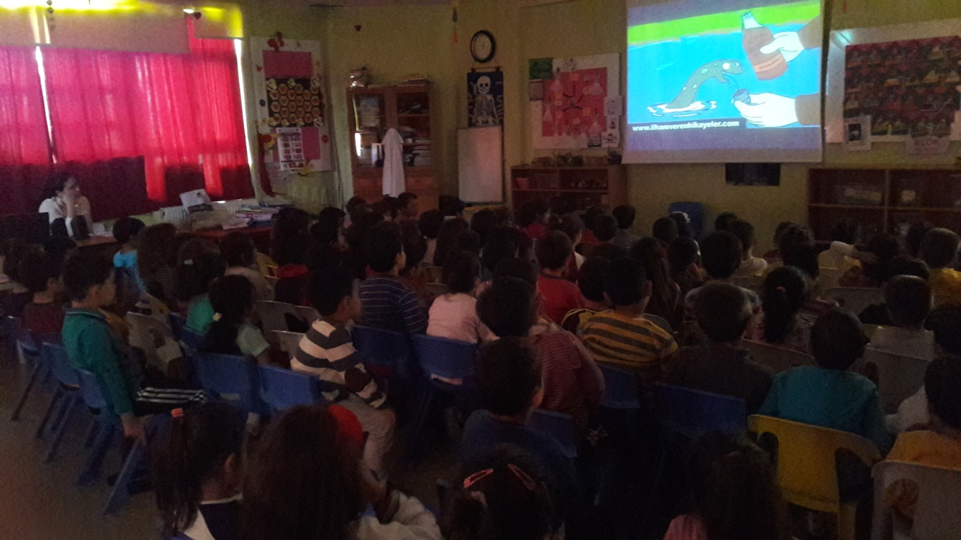

“AYAS-YARDIMLAŞMANIN GÜCÜ)” isimli çizgi film izletilir.
Kermes maddi imkanları kısıtlı olan yaşıtlarına yardımda bulunmak için gerekli parayı toplamak gösterdikleri çabayı anlatıyor.

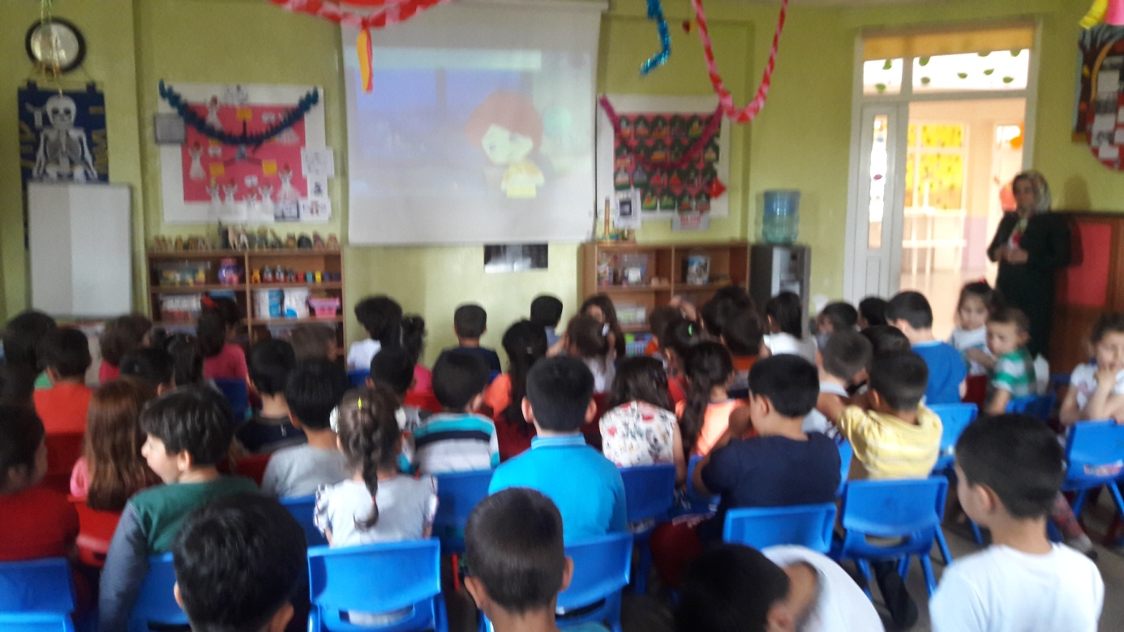

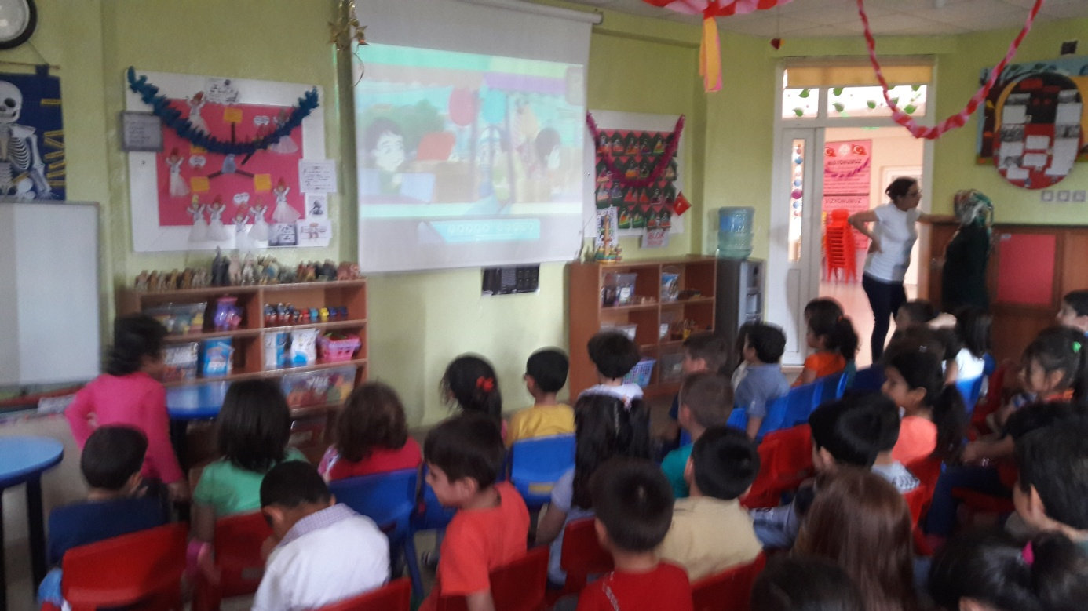

KISA FİLMLER
“İyilikler Karşılıksız Yapılır, Ama Karşılıksız Kalmaz.” kısa film izletilir.
Sokakta birbirlerini tanımayan insanların anlık yardımların insanları ne kadar mutlu ettiğini anlatıyor.
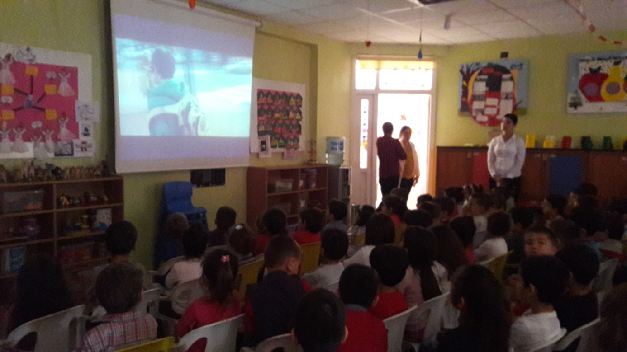
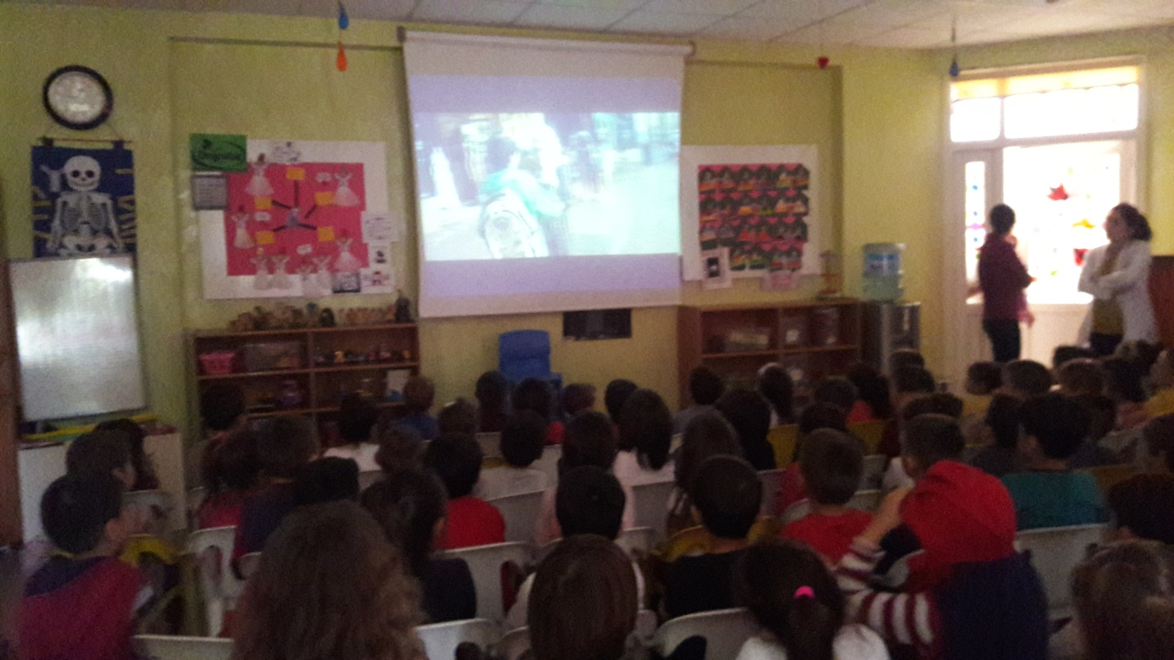
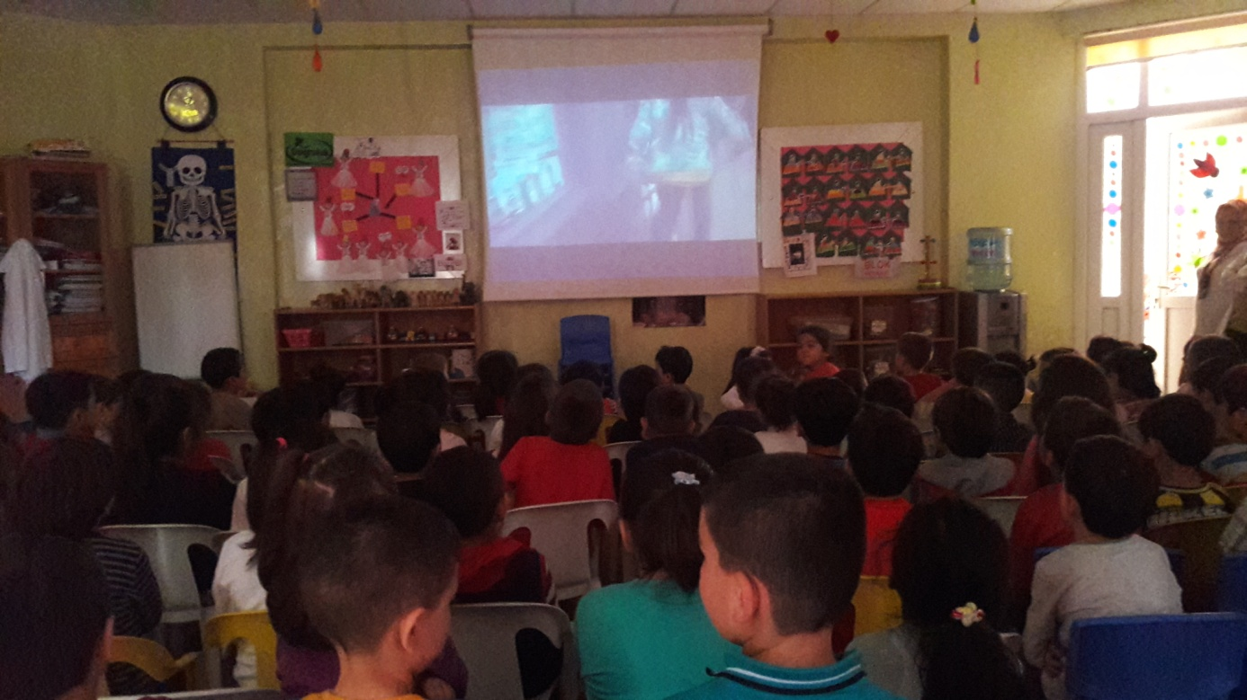

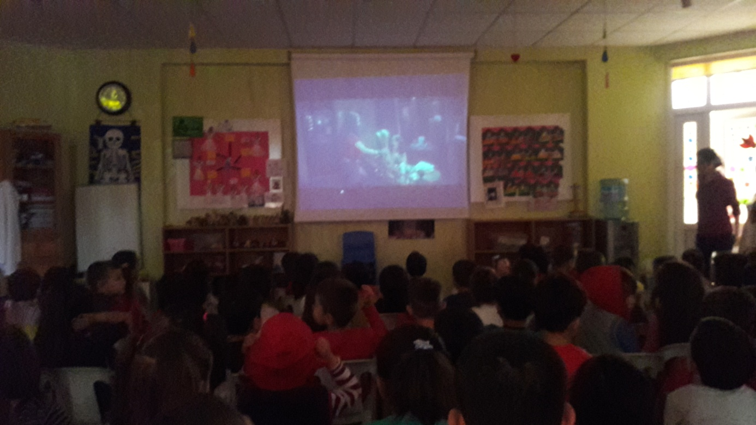
“Karşılıksız iyilik yapmak ne kazandırır.”isimli kısa film çocuklara izletilir.
Bir adamın günlük geçtiği yerlerde yaptığı yardımları anlatmaktadır.
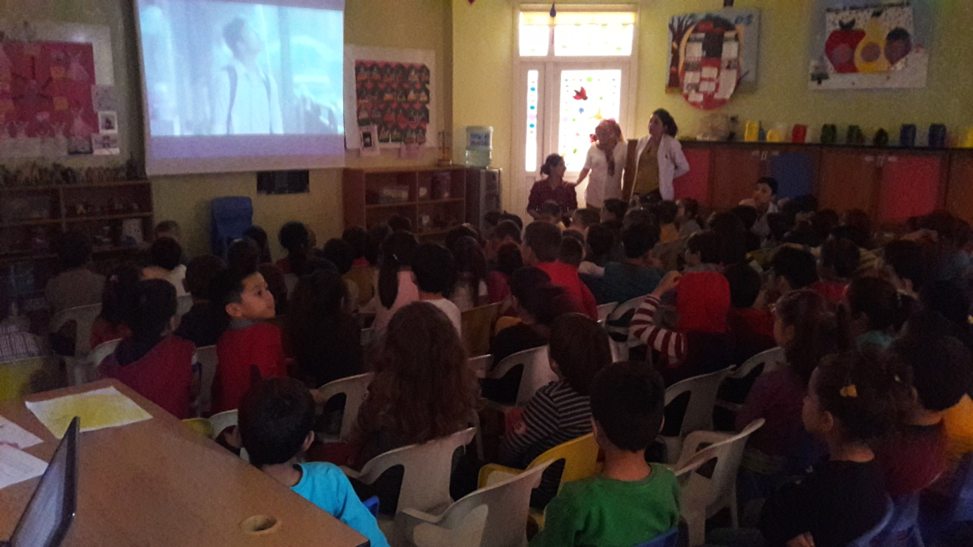
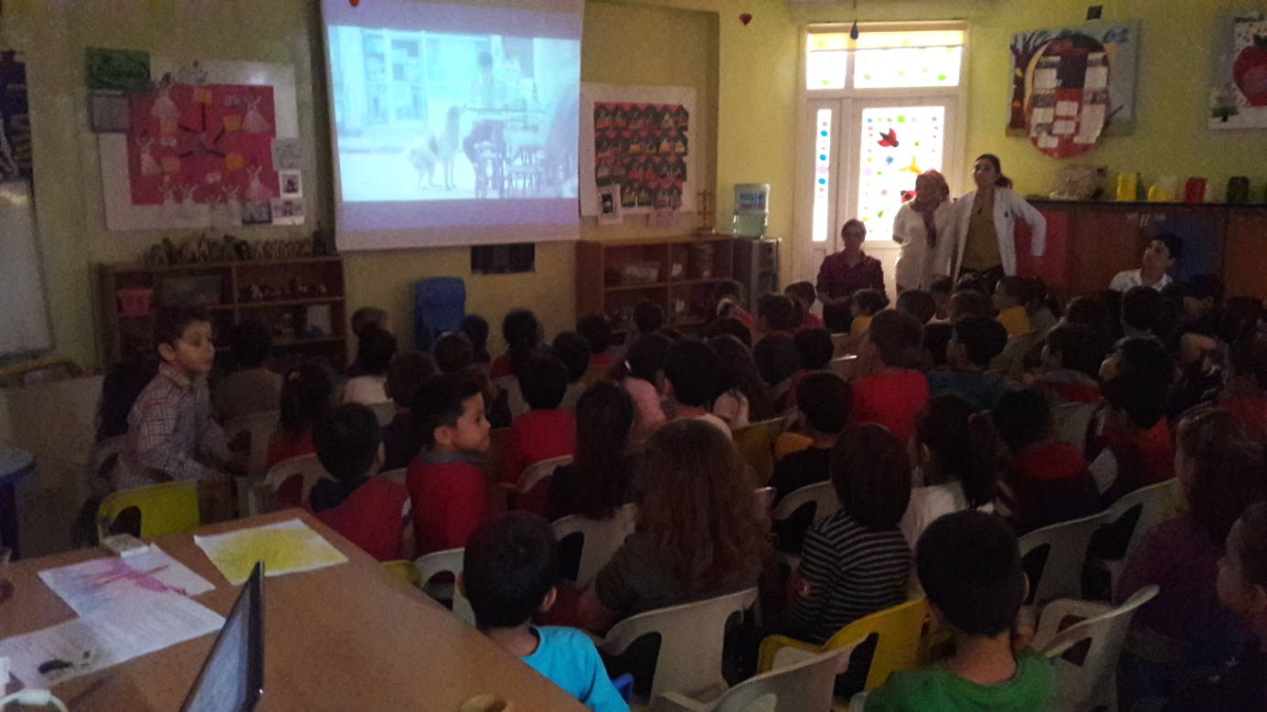

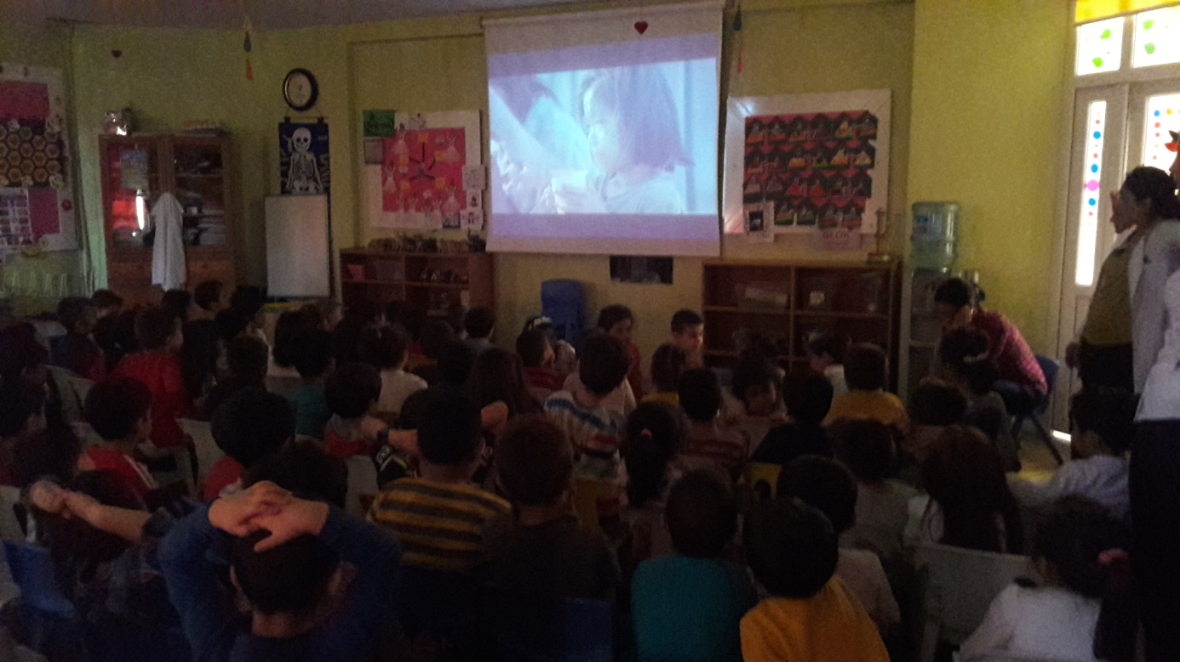

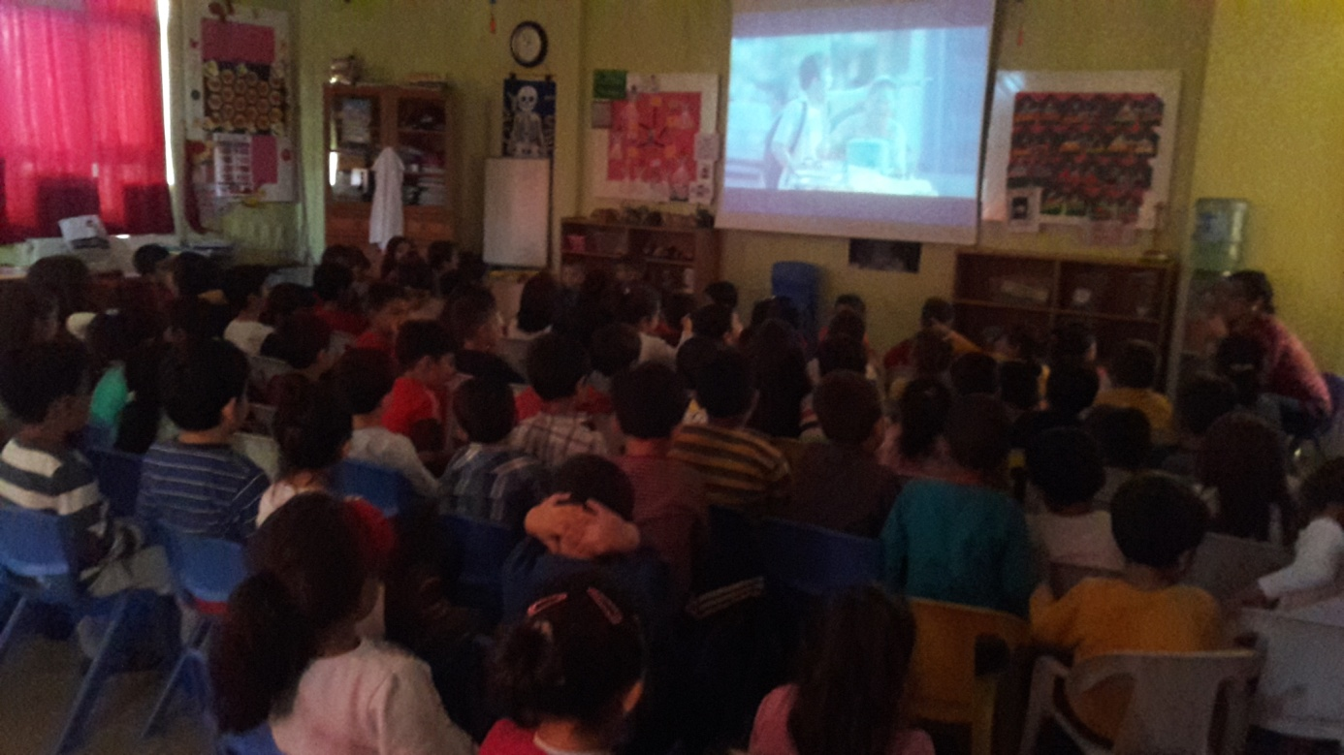

TİYATRO
İki öğrencimizle komşunun komşu yardımı ile ilgili bir tiyatro hazırladık. Çocuklar severek izlediler.
KOMŞUYA YARDIM

Bebeğinin ağlamasını susturmaya çalışan anne
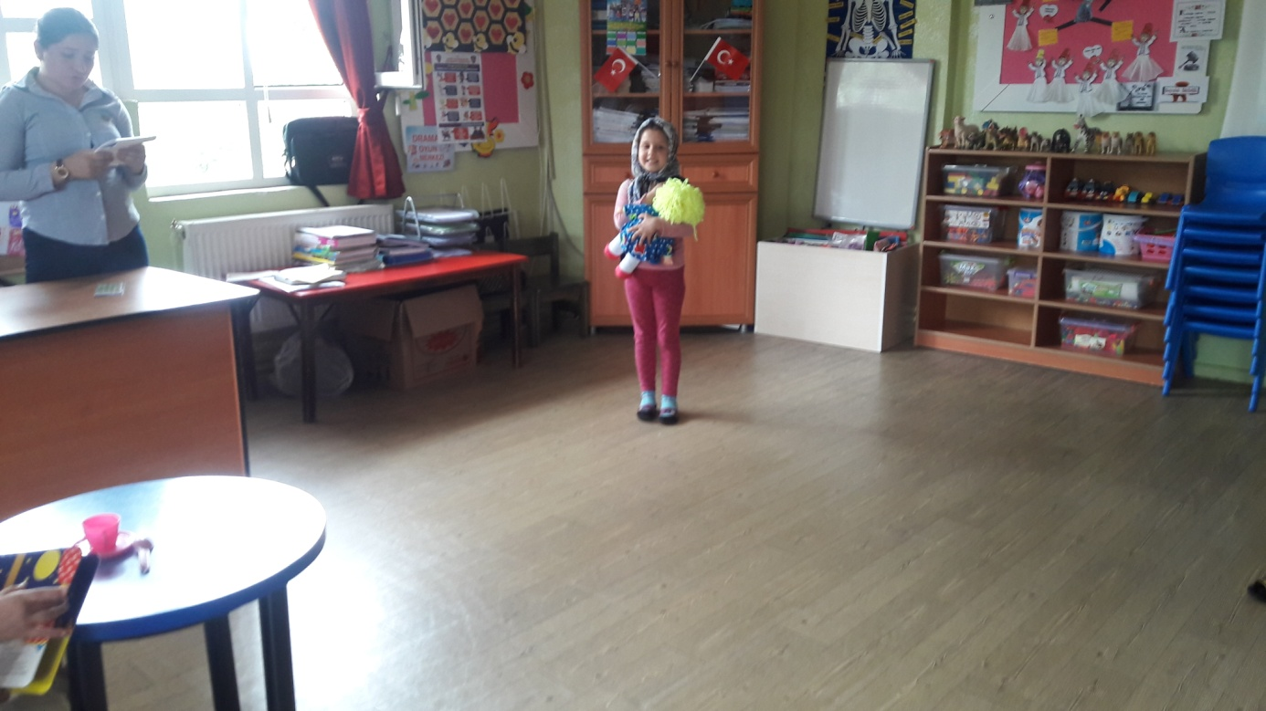

Komşu bebeğin sesini duyar.
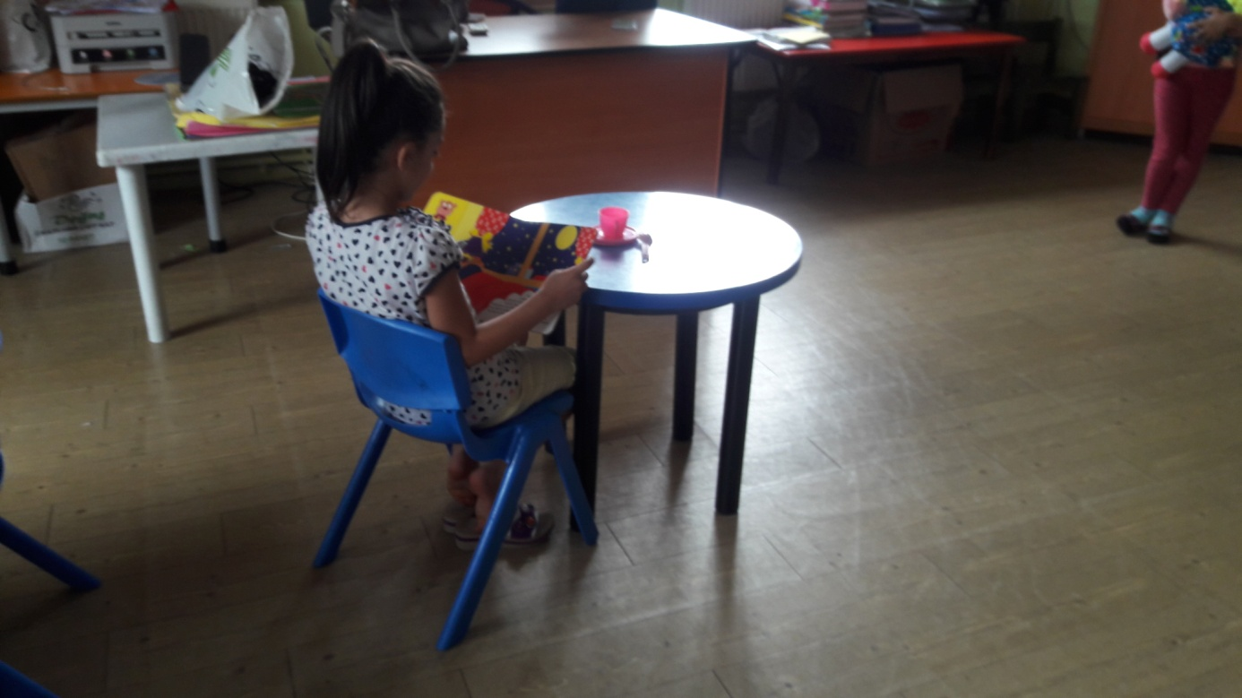

Bebek susmayınca komşu merak eder.

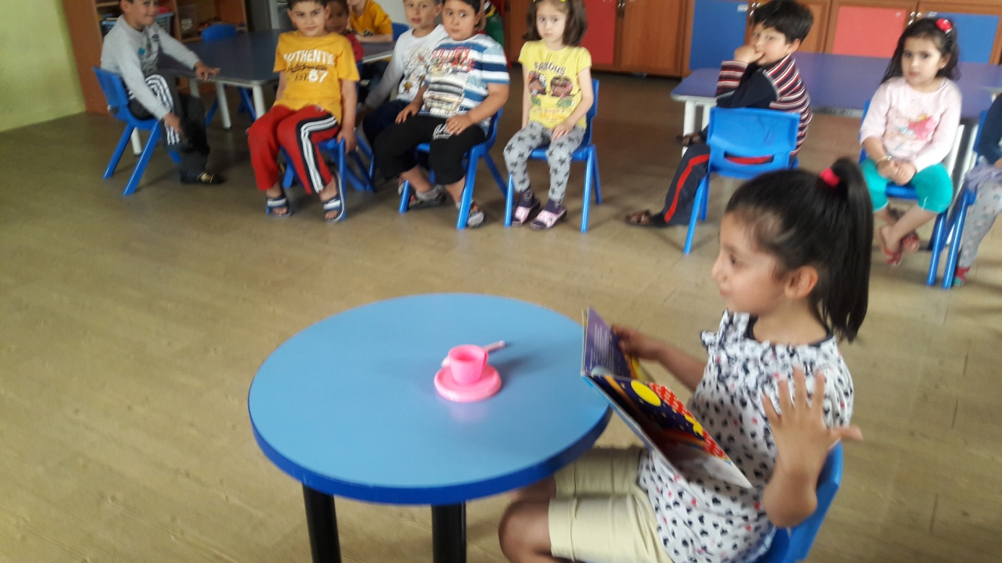

Kapılarını çalar ve bebeğin neden ağladığını sorar.
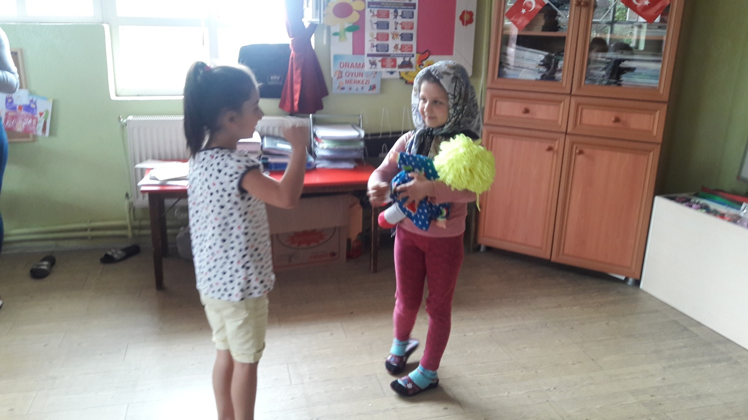

Yardım sever komşusu ile hastaneye giderler.
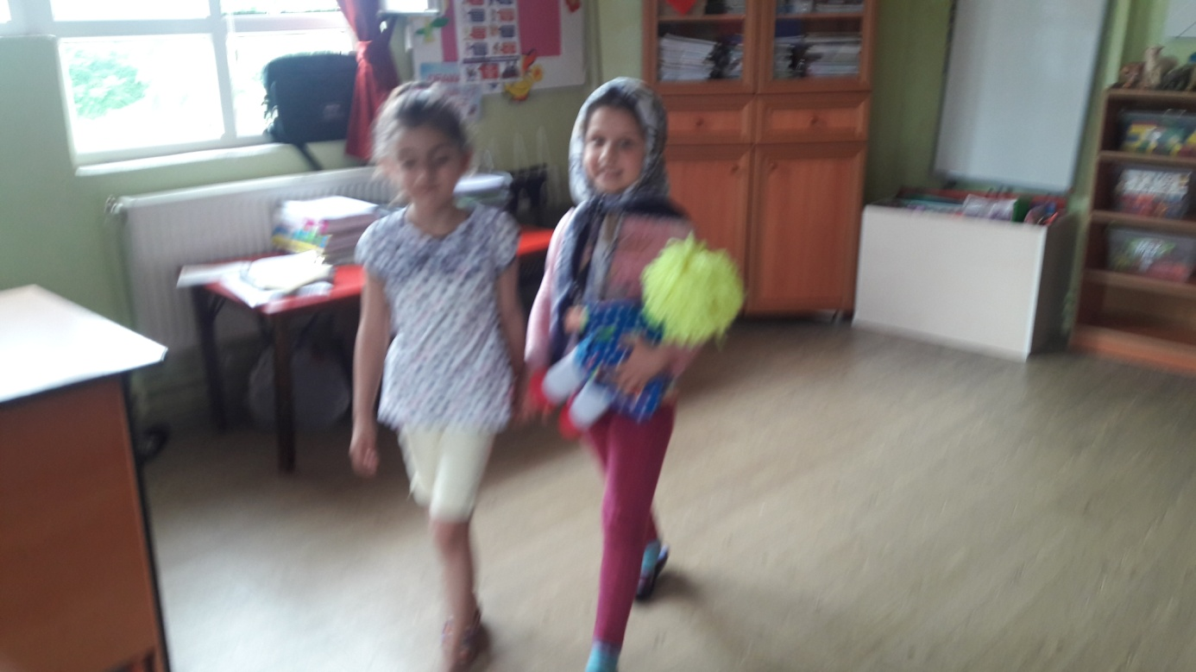
Anne komşusuna teşekkür eder.
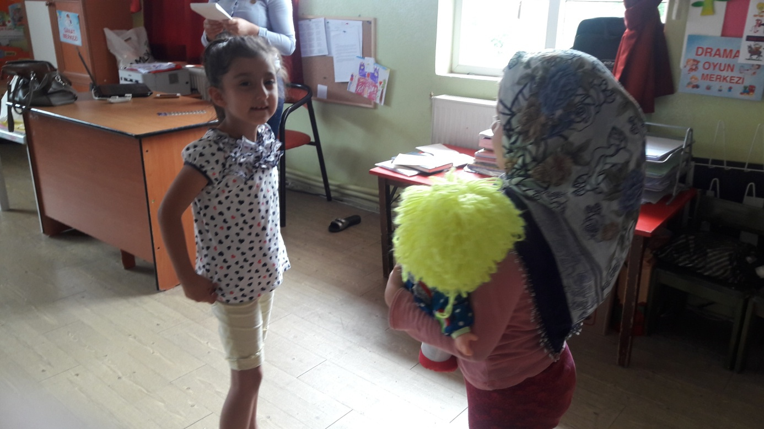
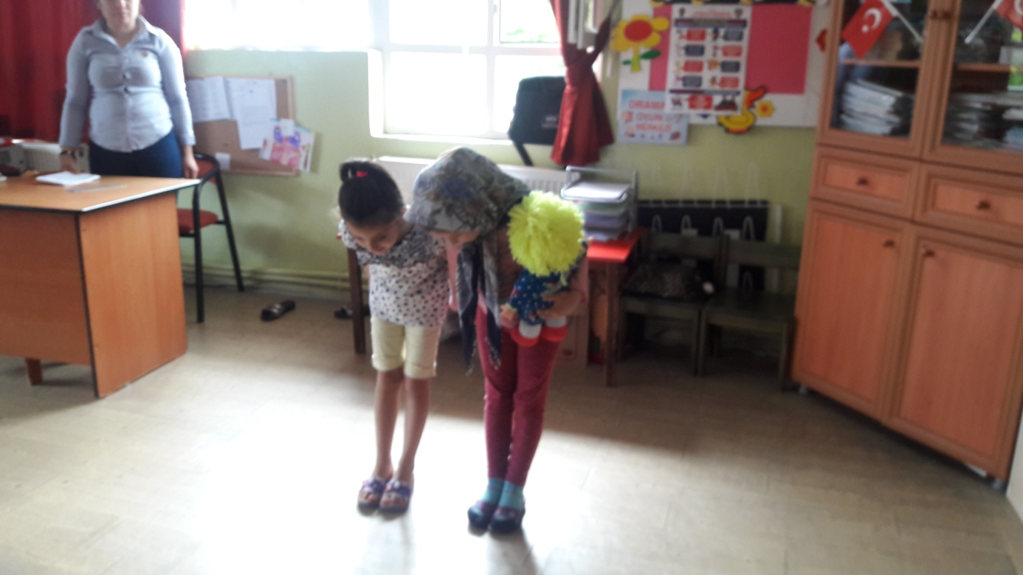
TİYATRO
Hacivat ve Karagöz “ Yardımlaşma” tiyatrosu bulur. Çocuklara izletilir.
